¡Hola! ¿Cómo van? Deseo que hayan iniciado una tranquila semana y que aun lo siga siendo. ¡Felicidades por formar parte de toda la familia del Huerto!
- Vamos a seguir por la experimentación de la creación de la imagen, pero ahora a partir de la técnica del collage. Supongo que ya han escuchado hablar de ello y, posiblemente, muchos o todos alguna vez ya trabajaron con esto.
Pero, de todas formas, veamos ¿Qué es un COLLAGE? Aquí va un poco de información:

COLLAGE, UN ARTE DE CORTAR Y PEGAR
El collage es una técnica artística que consiste en ensamblar elementos en un todo unificado. Manipulando diversos materiales utilizados como materia prima tales como periódicos viejos, revistas, papeles de colores o embalaje, fragmentos de fotos, telas, materiales sólidos, pintura acumulada etc., y disponerlos sobre un espacio plano y en un cierto orden es el objetivo perseguido. A través del manejo de estos materiales se logra como resultado la creación de una composición original e imaginativa.
Tiene su origen en China, pero es a principios del S.XX cuando lo encontramos convertido en una práctica artística de relevancia, esto como resultado de las investigaciones de los cubistas Braque, Gris y Picasso.

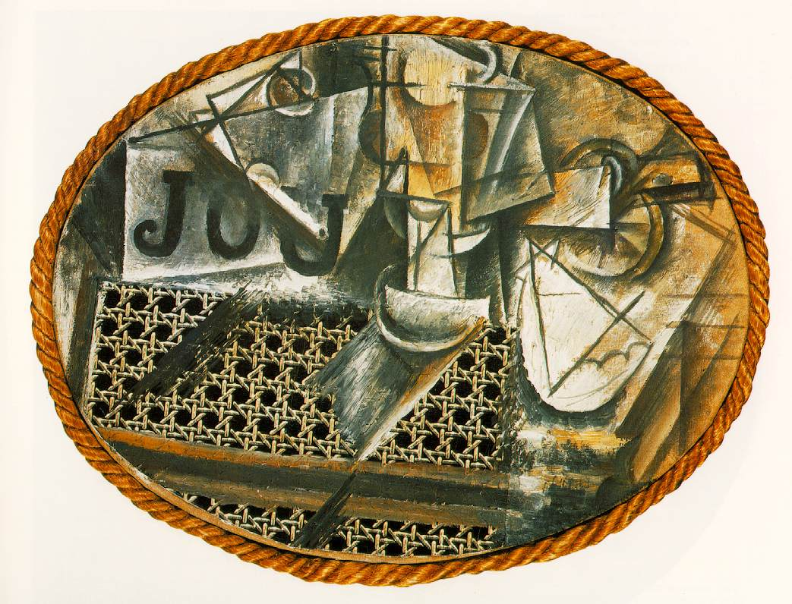
“Naturaleza Muerta con silla trenzada” de Pablo Picasso, en Mayo del año 1912 marca el inicio del empleo del collage, los papierscollés, palabra del francés coller, que significa pegar.

Surge en el cubismo (una estética artística), por la necesidad que sentían estos artistas de reestructurar el espacio pictórico. Pero es una práctica que se extiende hasta nuestros días como uno de los grandes aportes del cubismo al arte de las vanguardias. Entre los artistas más representativos que han usado esta técnica podemos citar a Max Ernst, Juan Gris, Schwitters, Georges Braque, Marcel Duchamp, ManRay.
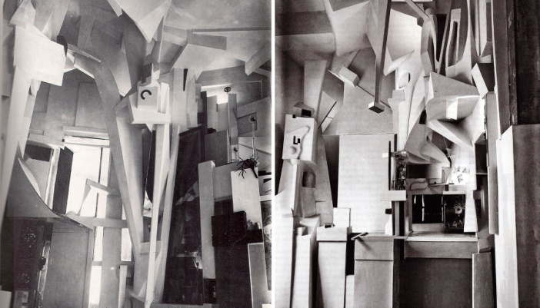
Kurt Schwitters. Merzbau
Con Schwitters el collage adquiere otras dimensiones, comienza a utilizar materiales de desecho, una estética de los desperdicios que nos habla de la nueva civilización industrial.
El collage forma parte de las expresiones más significativas del siglo XX y su impronta puede apreciarse en las expresiones artísticas posteriores. Su prestigio y relevancia para las artes plásticas son incuestionables.
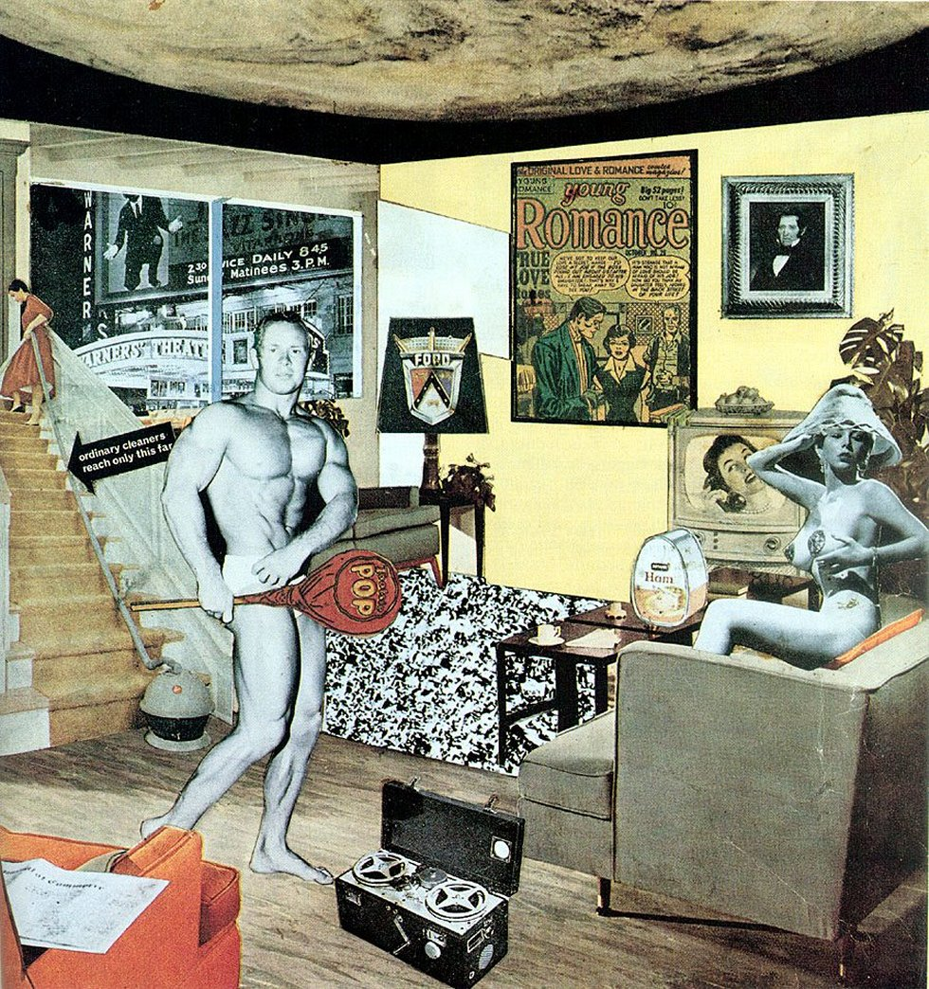
© Richard Hamilton
Richard Hamilton uno de los pioneros del movimiento Pop Art marca otro hito con su obra “¿Pero qué es lo que hace a los hogares de hoy día tan diferentes, tan atractivos?” en la que decide pegar en cartulina todo tipo de imágenes sacadas de revistas, imágenes conscientemente seleccionadas de revistas sobre el hogar y la vida ideal que proporciona la sociedad de consumo.
¡AQUÍ LA TAREA!

Como pudieron leer, el collage para estos artistas mencionados representó una técnica mediante la cual crear arte, pero un arte que buscaba mostrar o problematizar el contexto que los rodeaba. En este sentido, la tarea que se propone en esta ocasión es CREAR SU PROPIO COLLAGE, para lo que tendrán que tener en cuenta lo siguiente:
- Lo primero a determinar es el tema del collage, algunas ideas podrían ser:
-la cuarentena/el aislamiento
-celebrando a la familia huertana (por el cumple del colegio)
-como la naturaleza se regenera y se muestra su grandiosidad ante tal crisis humanitarias.
-¿cómo imaginan el mundo después del COVID-19? En este punto también podrían imaginar sus futuras vacaciones, dónde, cómo y con quiénes estarían.
-o (esta idea es la que más me gusta) podrían optar por un tema propio pero sin dejar de tener en cuenta el momento histórico que la humanidad vive.
- Tratar de usar papel de todo tipo, claramente con todo el material que tengamos en casa.
- El tamaño del collage queda a criterio de cada uno.
- Colocar un título o nombre de la obra y firma.
- Finalmente, tendrán que compartirme mediante foto (por Classroom o whatsapp)
- Fecha de entrega: jueves 06/05. (Aunque se podría extender hasta el siguiente jueves. Ya saben, no dejen que se les junte las tareas.)
Ahora les comparto un extra, algunos artistas con una de sus obras-collage.
- Les dejo un enlace para ampliar el modo de proceder a hacer un collage:
https://www.youtube.com/watch?v=jWjmVYNPFQo

8 ARTISTAS DEL COLLAGE MANUAL QUE NECESITAS CONOCER

Te presentamos 8 artistas que utilizan el collage manual para sus creaciones, collages psicológicos, expresivos, críticos, delirantes o surrealistas.

ERNESTO ARTILLO, compone y descompone entre moda y collages
Fotografía, pintura o collages son disciplinas que Ernesto Altillo domina y de las que se sirve para su producción. Moda y desarrollo personal.
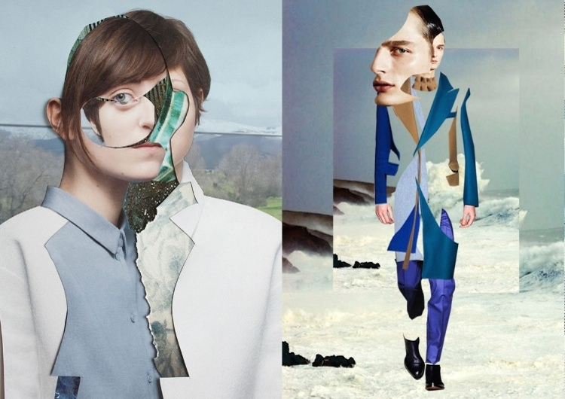

ALEXANDRA BELLISSIMO, amalgama humanidad y naturaleza
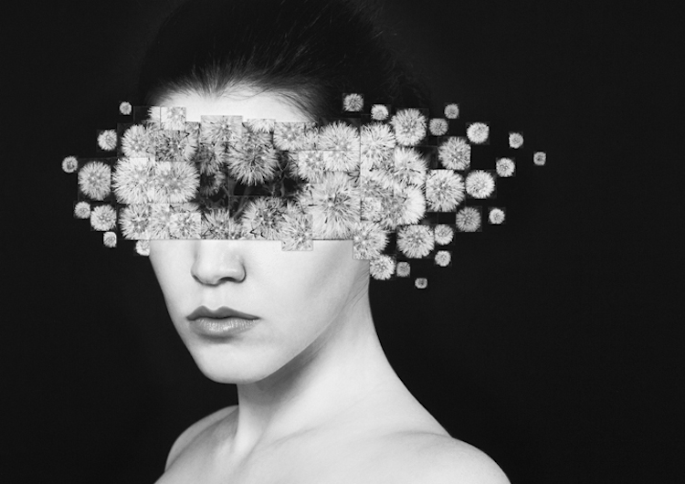
Perfecta combinación en los collages de Alexandra Bellissimo. La edición digital y el collage son las bases de la obra de la californiana.

PAKPOOM SILAPHAN… De la marca a la individualidad

Se desarrolla magistralmente en un collage en el que no deja de lado la pintura. Capaz de mezclar globalización y consumismo.
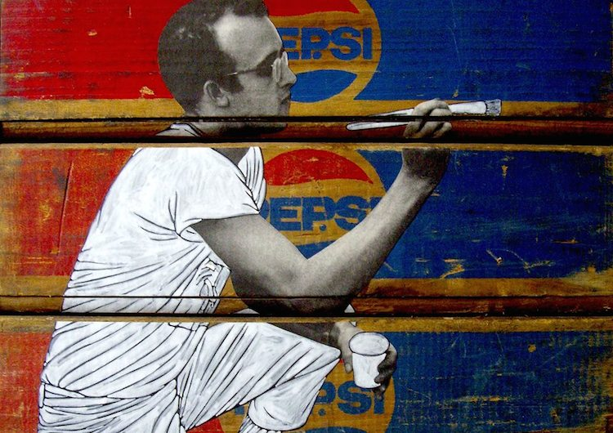

KATHRIN KUHN. Mucho más que moda en sus collages
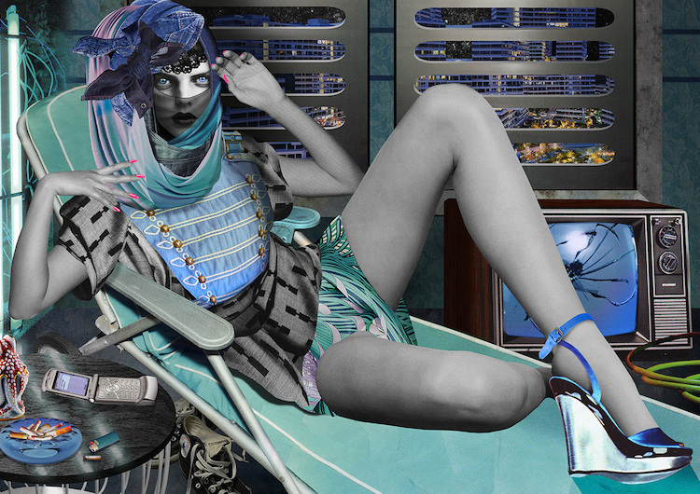
Ilustradora y collagista sus collages digitales, obsesivos y siempre con un punto audaz enamoran desde el primer vistazo.

AYDIN BÜYÜKTAŞ: ¿quién dijo gravedad?
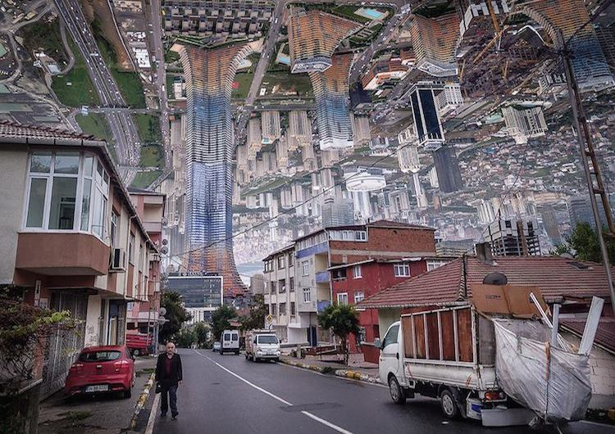
El artista digital Aydın Büyüktaş crea collages digitales mediante fotografías que desafían las leyes de la gravedad y nos dejan paisajes surrealistas.

ALBANE SIMON, un universo mágico y retrofuturista.
En la imaginación surrealista de Albane Simon cabe cualquier tipo de inconexión por muy absurda que parezca, piezas retro que forman parte de escenas futuristas para crear mundos apocalípticos y...
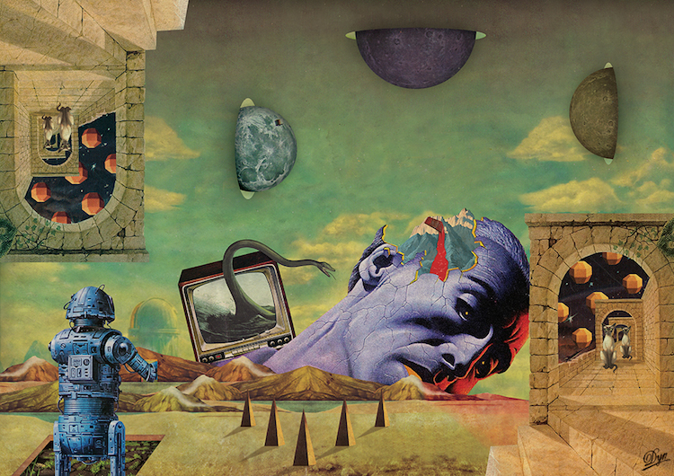

GEORGES BOUSQUET, el collage como vehículo de expresión
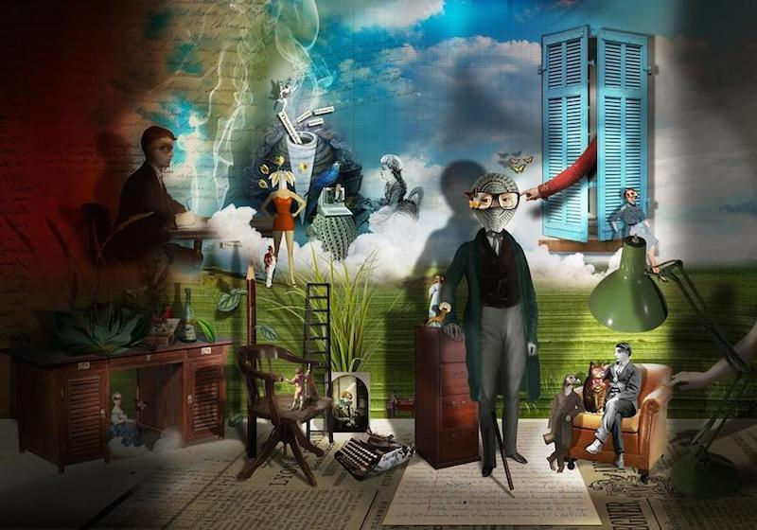
Georges Bousquetaka Casajordi, se desarrolla en el collage, imaginativo y surrealista, una obra que necesariamente hay que mirar una y otra vez.

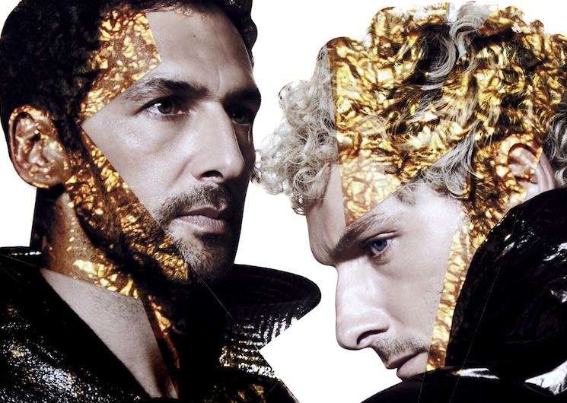

DAMIENBLOTTIÈRE, Objeto de deseo
Fotógrafo de moda y collagista francés que consigue con sus cortes orgánicos y lúcidos trasmitirnos un deseo abrumador por el objeto.

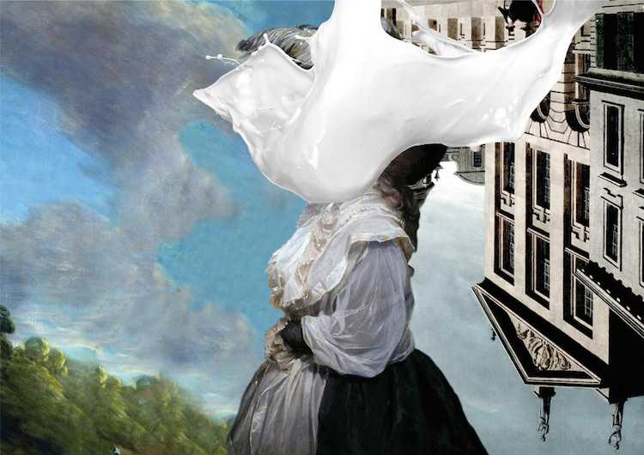

THOMAS ROBSON… collages, rebeldía y respeto
Muchos artistas se han enfrentado a aquello de “mi hijo de cinco años lo haría”
¡Disfruten creando sus collages!

P/D: Para que vean que la profe también hace la tarea, les comparto mi collage.
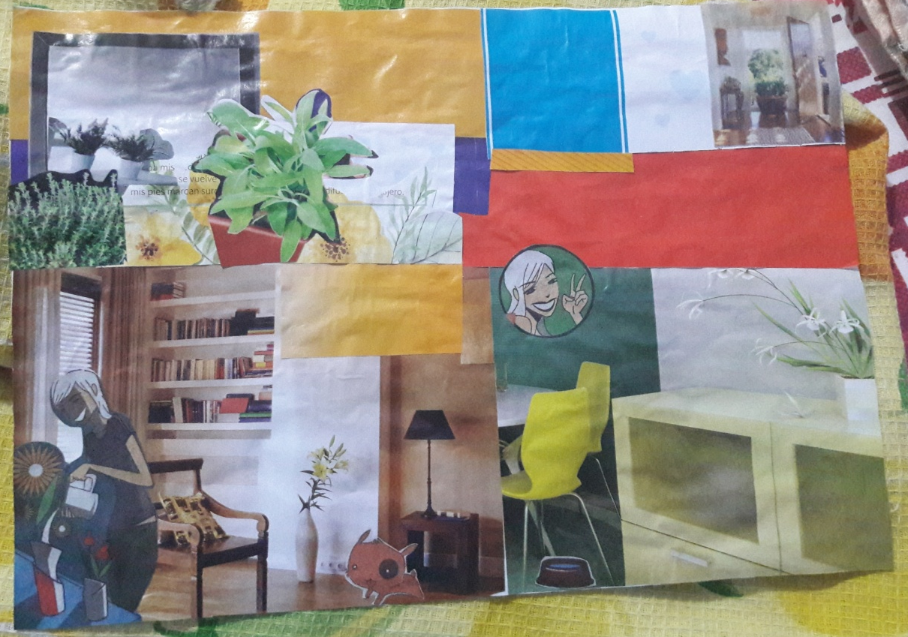
SUEÑO

RomyAR.

